Vzorové riešenie 3. zadania

SYNTÉZA SEKVENČNÝCH LOGICKÝCH OBVODOV

Navrhnite synchrónny sekvenčný obvod so vstupom x a výstupom y s nasledujúcim správaním: na výstupe Y bude 1 vždy vtedy, ak sa (zo začiatočného stavu) vo vstupnej postupnosti vyskytne postupnosť 100010. Vlastné riešenie overte progr. prostriedkami ESPRESSO a LogiSim (príp LOG alebo FitBoard).

Úlohy:
- V pamäťovej časti použite minimálny počet preklápacích obvodov JK-PO.
- Navrhnuté B-funkcie v tvare MDNF overte programom pre ESPRESSO. Pri návrhu B-funkcií klaďte dôraz na skupinovú minimalizáciu funkcií.
- Optimálne riešenie (treba zhodnotiť, ktoré riešenie je lepšie a prečo) vytvorte obvod s členmi NAND (výhradne NAND, t.j. ani žiadne NOT).
- Výslednú schému nakreslite v simulátore LogiSim (príp. LOG alebo FitBoard) a overte simuláciou.
- Riešenie vyhodnoťte (zhodnotenie zadania, postup riešenia, vyjadrenie sa k počtu logických členov).

Riešenie
Zadaná postupnosť: 100010

Prechodová tabuľka pre automat typu Moore
 | Nový stav |  | Y | Čo je splnené?
stav | x=0 | x=1
S0 |  | S1 | 0 | Nič
S1 | S2 | S1 | 0 | “1”
S2 | S3 | S1 | 0 | “10”
S3 | S4 | S1 | 0 | “100”
S4 | S0 | S5 | 0 | “1000”
S5 | S6 | S1 | 0 | “10001”
S6 | S3 | S1 | 1 | “100010”

Zostrojíme prechodový graf stavového automat typu Moore/Mealy

Prechodový graf typu Moore (hodnota hrany reprezentuje hodnotu vstupnej premennej):
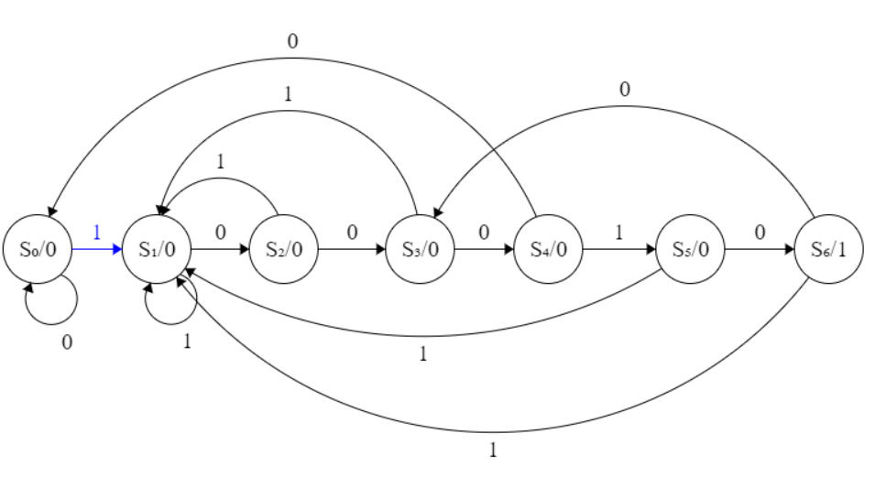

Kódovanie stavov

 |  |  |  | z3
 |  |  | z2
 |  | S0 | S2 | S4 | S1
z1 |  | S3 | X | S6 | S5

Stav | z₁z₂z₃
S0 | 000
S1 | 001
S2 | 010
S3 | 100
S4 | 011
S5 | 101
S6 | 111

Prechodová tabuľka pre automat Moore po dosadení zakódovaných stavov
 | Nový stav |  | výstup
stav | x=0 | x=1 | y
000 | 000 | 001 | 0
001 | 010 | 001 | 0
010 | 100 | 001 | 0
100 | 011 | 001 | 0
011 | 000 | 101 | 0
101 | 111 | 001 | 0
111 | 100 | 001 | 1

Budiace funkcie pre D preklápacie obvody (D-PO) a výstupná funkcia

 |  |  |  |  | z3
 |  |  |  | z2
 |  |  | 000 | 100 | 000 | 010
 | z1 |  | 011 | XXX | 100 | 111
 |  |  | 001 | XXX | 001 | 001
X |  |  | 001 | 001 | 101 | 001
D1,D2,D3

 |  |  |  |  | z3
 |  |  |  | z2
 |  |  | 0 | 1 | 0 | 0
 | z1 |  | 0 | X | 1 | 1
 |  |  | 0 | X | 0 | 0
X |  |  | 0 | 0 | 1 | 0
$$D1$$

 |  |  |  |  | z3
 |  |  |  | z2
 |  |  | 0 | 0 | 0 | 1
 | z1 |  | 1 | X | 0 | 1
 |  |  | 0 | X | 0 | 0
X |  |  | 0 | 0 | 0 | 0
$$D2$$

 |  |  |  |  | z3
 |  |  |  | z2
 |  |  | 0 | 0 | 0 | 0
 | z1 |  | 1 | X | 0 | 1
 |  |  | 1 | X | 1 | 1
X |  |  | 1 | 1 | 1 | 1
$$D3$$
 |  |  |  |  | z3
 |  |  |  | z2
 |  |  | 0 | 0 | 0 | 0
 | z1 |  | 0 | X | 0 | 0
 |  |  | 0 | X | 1 | 0
X |  |  | 0 | 0 | 0 | 0
Y=z1.z2.X

Budiace funkcie pre JK preklápacie obvody (JK-PO)

z->Z | J | K
0->0 | 0 | X
0->1 | 1 | X
1->0 | X | 1
1->1 | X | 0

 |  |  |  |  | Z3
 |  |  |  | Z2
 |  |  | 0 | 1 | 0 | 0
 | Z1 |  | X | X | X | X
 |  |  | X | X | X | X
X |  |  | 0 | 0 | 1 | 0
J1=Z2.X.Z3+Z2.Z3.XX.Z2.Z3
 |  |  |  |  | Z3
 |  |  |  | Z2
 |  |  | X | X | X | X
 | Z1 |  | 1 | X | 0 | 0
 |  |  | 1 | X | 1 | 1
X |  |  | X | X | X | X
K1=1X+Z3
 |  |  |  |  | Z3
 |  |  |  | Z2
 |  |  | 0 | X | X | 1
 | Z1 |  | 1 | X | X | 1
 |  |  | 0 | X | X | 0
X |  |  | 0 | X | X | 0
J2=Z1.X+Z3.XX.Z1+X.Z3
 |  |  |  |  | Z3
 |  |  |  | Z2
 |  |  | X | 1 | 1 | X
 | Z1 |  | X | X | 1 | X
 |  |  | X | X | 1 | X
X |  |  | X | 1 | 1 | X
K2=X+Z31

 |  |  |  |  | Z3
 |  |  |  | Z2
 |  |  | 0 | 0 | X | X
 | Z1 |  | 1 | X | X | X
 |  |  | 1 | X | X | X
X |  |  | 1 | 1 | X | X
J3=X+Z1.X

 |  |  |  |  | Z3
 |  |  |  | Z2
 |  |  | X | X | 1 | 1
 | Z1 |  | X | X | 1 | 0
 |  |  | X | X | 0 | 0
X |  |  | X | X | 0 | 0
K3=Z2.X+Z1.X

Espresso
Riešenia sú totožné.

Prepis na NAND s využitím Shefferovej operácie:
J1=Z2.X.Z3+Z2.Z3.X=(Z2↑X↑↑Z3↑)↑(Z2↑Z3↑X)X.Z2.Z3=(X↑)↑Z2↑Z3↑((X↑)↑Z2↑Z3)
K1=X+Z3=X↑(Z3↑)1
J2=Z1.X+Z3.X=(Z1↑X↑)↑(Z3↑X↑)X.Z1+X.Z3=X↑Z1↑((X↑)↑Z3)
K2=X+Z3=X↑(Z3↑)1
J3=X+Z1.X=X↑Z1↑(X↑)X
K3=Z2.X+Z1.X=(Z2↑X↑)↑(Z1↑↑X↑)X=X↑
Y=Z1.Z2.X=X↑Z1↑Z2X.Z1=(X↑Z1)↑(X↑Z1)

Schéma:
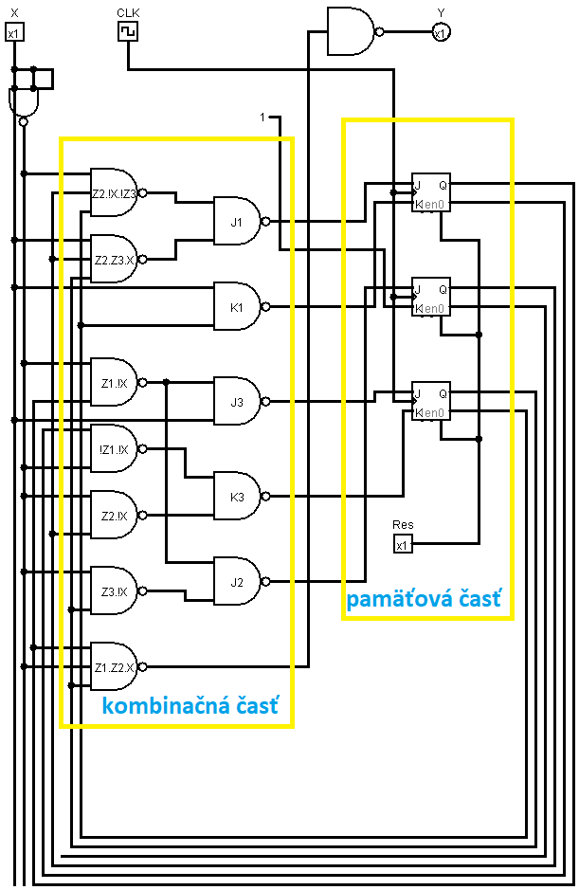

Zhodnotenie
Mojím zadaním bolo zostrojiť sekvenčný logický obvod s postupnosťou 101101. Ako prvé som si vytvoril prechodový graf a nasledne prechodovú tabuľku pre automat typu Moore, kde som si zvolil v poslednom stave možnosť prekrývania. Stavy som si zakódoval náhodne. Zo zakódovanej tabuľky stavov som vytvoril Kaurgnaughove mapy budiacich funkcií, ktoré som následne prepísal do Kaurgnaughových máp budiacich funkcií pre JK preklápacie obvody (JK-PO) podľa ktorých som následne vypísal z máp MDNF. Boli zhodné s programom espresso. Po prepise na NAND s využitím Shefferovej operácie som svoje riešenie simuloval v programe logisim.

- ↑

